МБОУ «ОСОШ № 1 имени Героя РФ В.П. Брюхова»
филиал «Новозалесновская ООШ»
и структурное подразделение «Новозалесновский детский сад»
Аналитическая справка по проведению
Единого родительского дня «Родители реализуют ФГОС»
20 ноября 2020 г. в детском саду прошёл Единый Родительский день под девизом «Родители реализуют ФГОС». В соответствии с письмом Управления образования и социального развития от 19.11.2020 г. № 1407 «О проведении Единого Родительского дня». Мероприятие прошло на тему «День здоровья в дистанционном режиме».
Количество участников ЕРД:
- дети - 10
- педагоги - 3
- родители – 3
Краткий обзор интересных мероприятий:
Цель проведения данного мероприятия: развитие активности и инициативности родительского сообщества в условиях реализации ФГОС ДО и приобщение родителей (законных представителей) к воспитанию и развитию детей в дистанционном формате.
20 ноября 2020г. дистанционно был проведен «День здоровья в дистанционном режиме», в целях пропаганды здорового образа жизни и укрепления здоровья. Кроме оздоровительного эффекта, такие мероприятия способствуют хорошему настроению, дают возможность ребятам раскрыть свои способности в нестандартной обстановке. Такое общение укрепляет сотрудничество между семьёй и детским садом, создает атмосферу взаимопонимания.
В рамках дистанционной работы с детьми родители организовали разные виды деятельности, предоставляющему ребенку возможность получить образование дома.
- двигательную деятельность (утренняя гимнастика)
- самообслуживание (личная гигиена)
- восприятие художественной литературы.
- коммуникативная деятельность (беседа с показом видеоролика)

Утренняя гимнастика
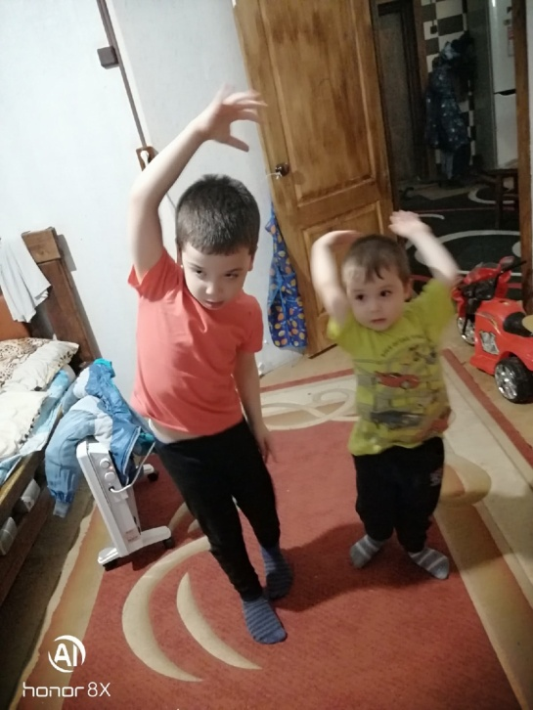

Личная гигиена

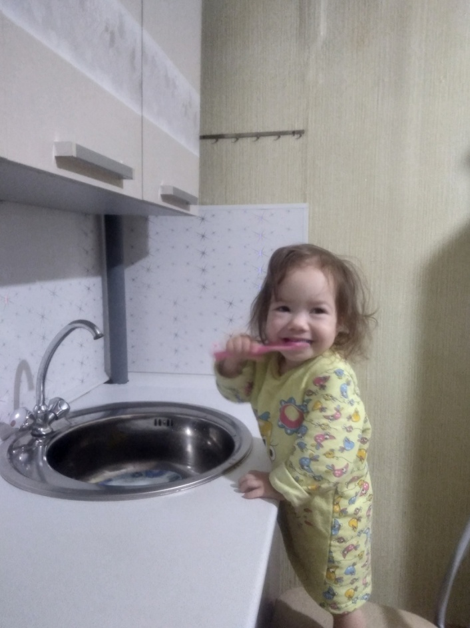
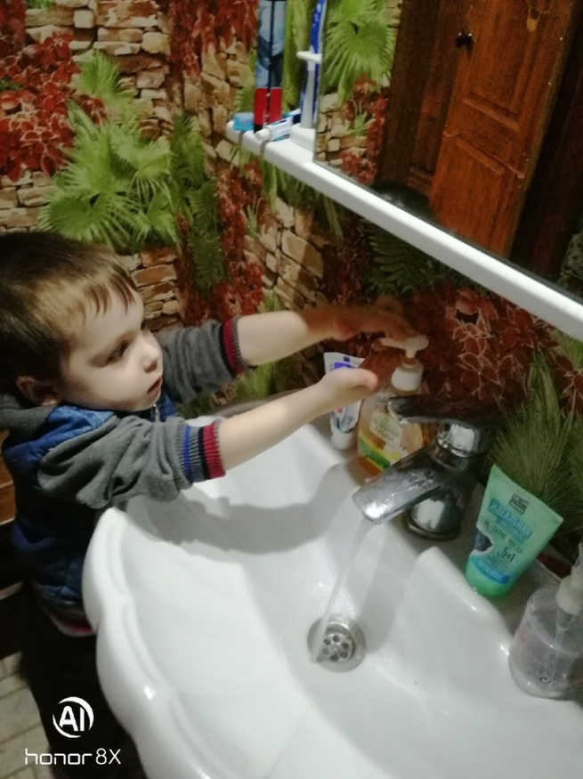

Прогулка - уникальное средство познавательного развития ребенка

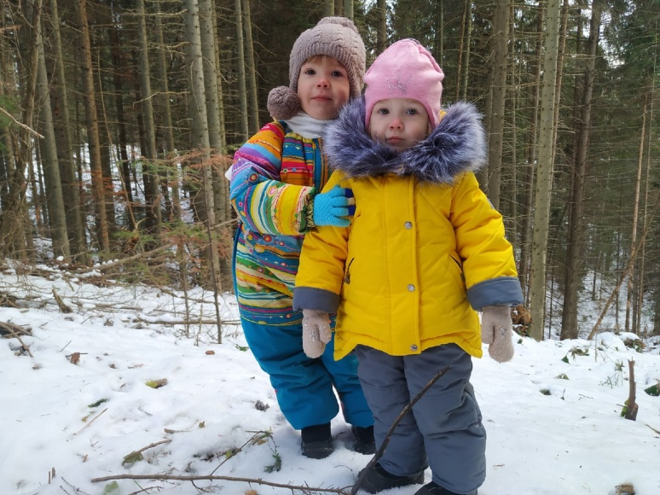
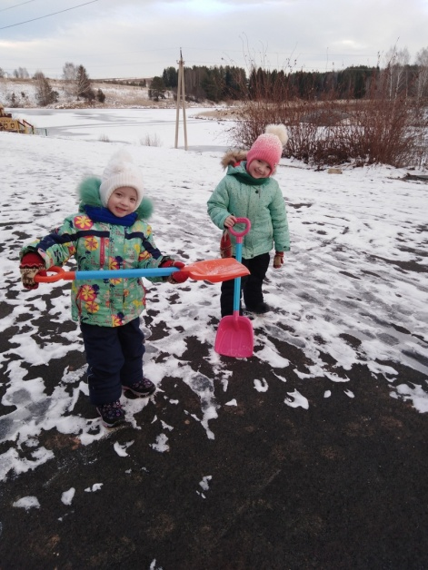

Восприятие художественной литературы

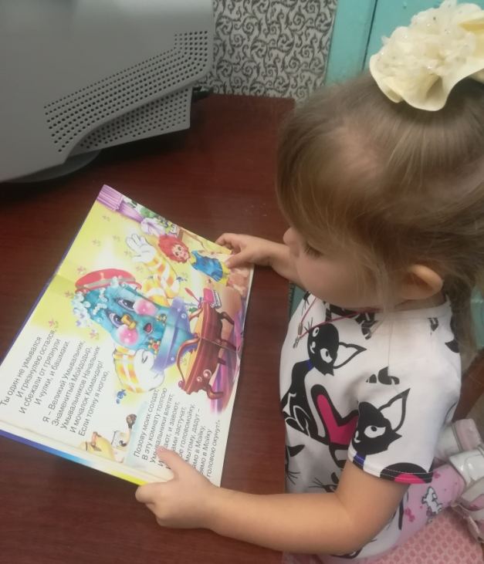
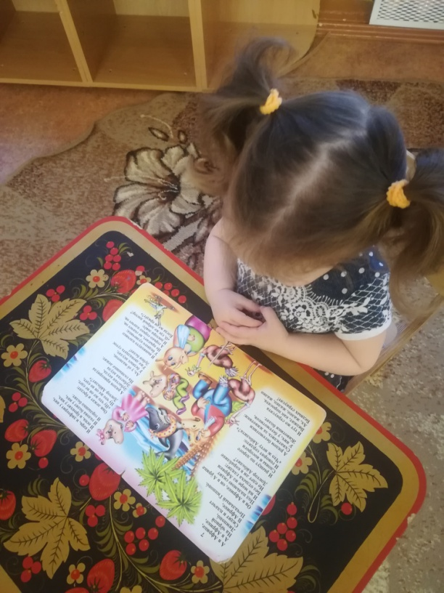

Беседа с показом видеоролика «Детям о короновирусе!»
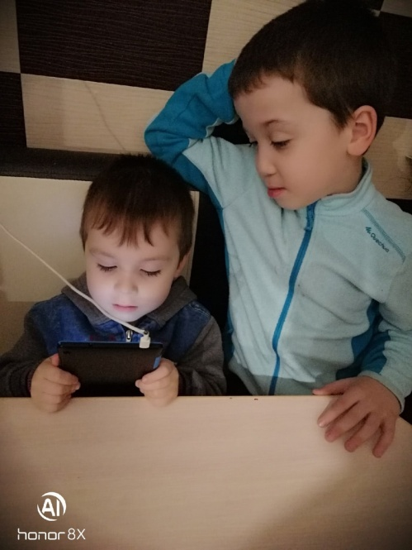
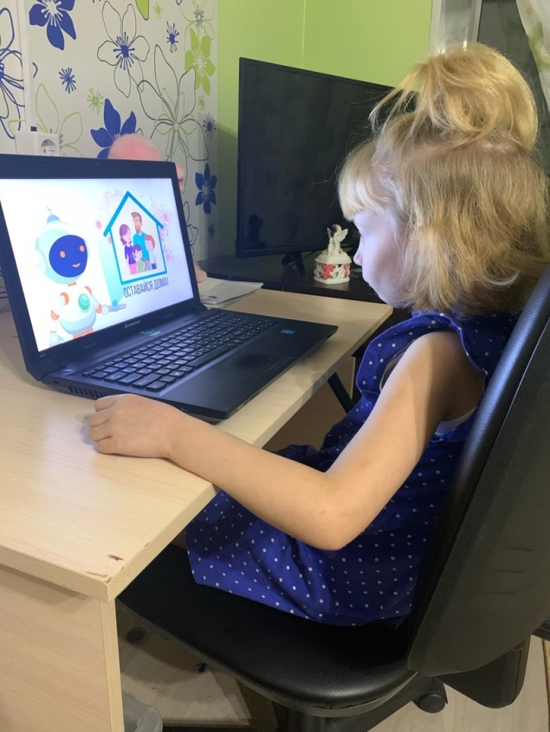

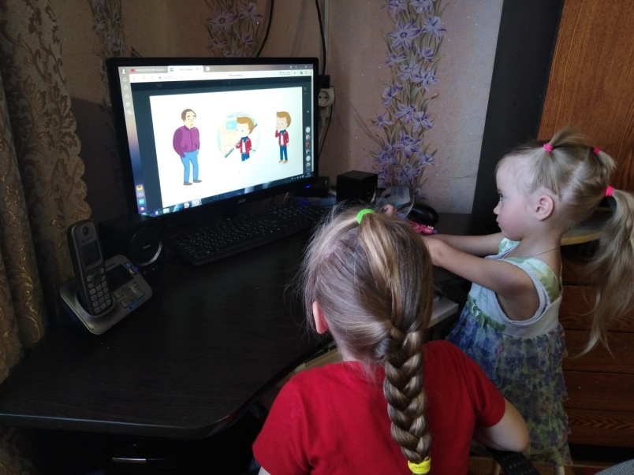

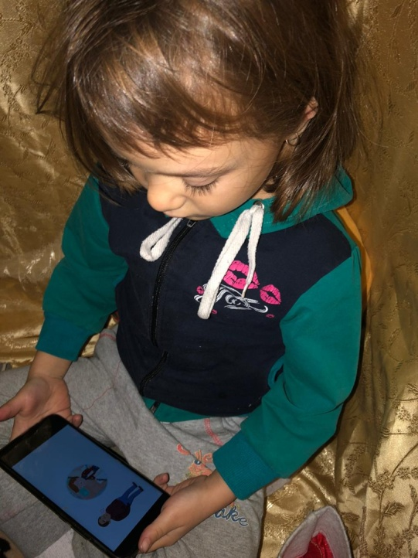

Использование мультимедийных элементов способствует лучшему восприятию и запоминанию материала, так как у детей дошкольного возраста преобладает наглядно - образное мышление. Родители (законные представители) выступают равноправными участниками образовательных отношений, примеряют на себя роль педагога, наставника.

Проведение Единого родительского дня помогло педагогам узнать уровень компетентности родителей, заинтересованность их в совместной деятельности в воспитании своих детей. А также педагоги узнали способности и возможности активных родителей и пришли к выводу, что при дальнейшей тесной работе с родителями можно достичь желаемых результатов.

24.11.2020г Воспитатель ____Н.С.Ефимова

22 ноября 2019 год Воспитатель _____Н.С.Ефимова

Цель: Вовлечение родителей в совместную деятельность с детьми в условиях реализации ФГОС дошкольного образования.
Задачи: 1. Вовлекать родителей в единое образовательное пространство «Детский сад-семья», пропагандировать предупреждение нарушений прав ребенка.
2. Систематизировать знания по осуществлению прав ребенка у детей и родителей средствами игровой деятельности.

Участники: Дети, родители, воспитатели филиала «Новозалесновская ООШ» со структурным подразделением «Новозалесновский детский сад».

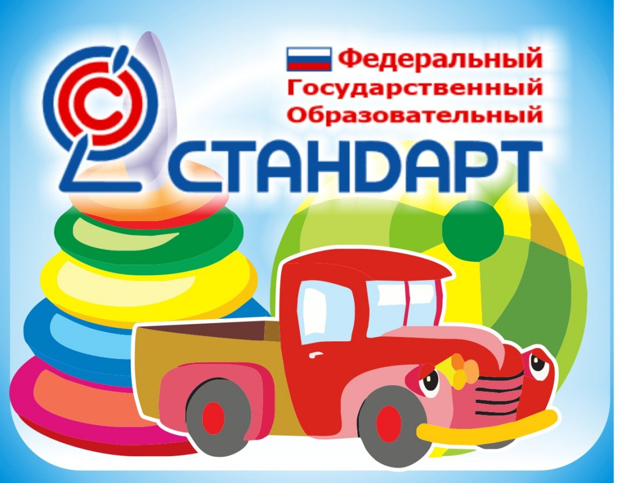

Приложение 1.
филиал «Новозалесновская ООШ»
со структурным подразделением
«Новозалесновский детский сад»

«Изучая права, мы получаем возможность жить
и поступать по справедливости»
Г. Лихтенберг

Тема
«Единый день родителей в детском саду
«Родители реализуют ФГОС»
«Я и мои права»

20 ноября 2019 г.

Программа
Время проведения | Мероприятие | Место проведения | Ответственный
08.00 -08.15 | «Утро радостных встреч»  Словесная игра «Встали все в огромный круг»  Игра – танец «Хоровод Дружбы» | Музыкальный зал | Воспитатели групп
08:30-  09.10 | Акция: «Имею право на права» | Музыкальный зал | Воспитатели групп
 | Вручение буклета «Я ребенок, я имею право…»
09.10 - 11.00 | Образовательная область «Речевое развитие»  «Калейдоскоп сказок - Право ребенка на имя, семью, дом»». | Музыкальный зал | Воспитатели групп  Родители
 | Образовательная область «Художественно – эстетическое развитие» «Я имею право» (рисование). | Группа

